DURANTE RENDICIÓN DE CUENTAS, ALCALDE DE PASTO DIO A CONOCER AVANCE DEL 81% EN CUMPLIMIENTO DEL PLAN DE DESARROLLO
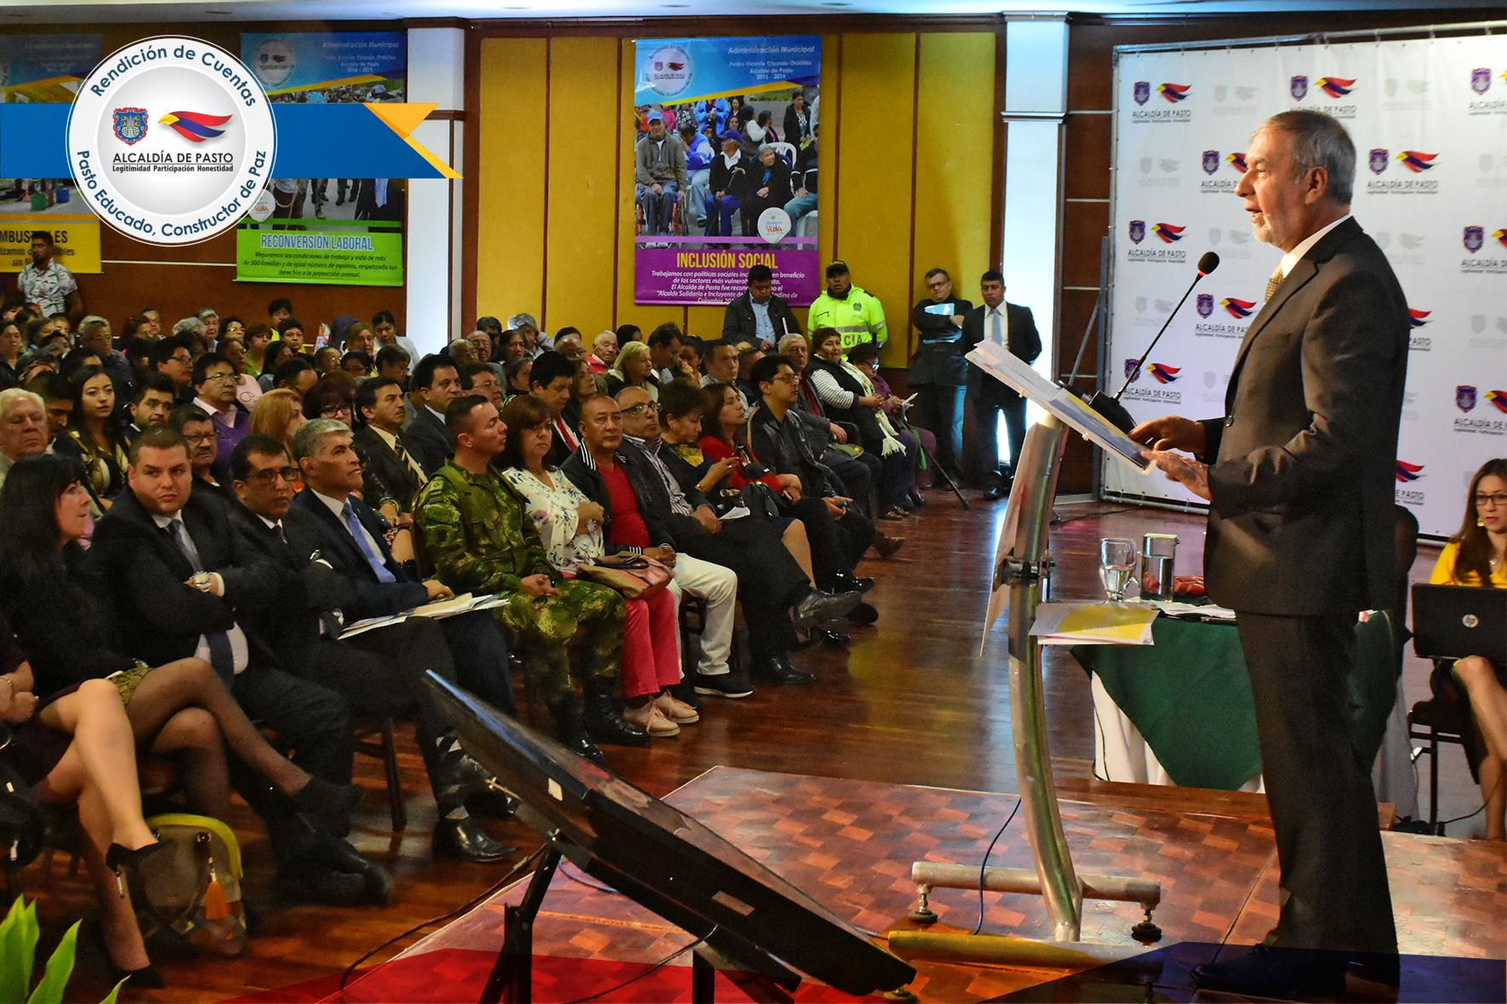
Con una nutrida asistencia de la comunidad de Pasto que se congregó en el auditorio del Hotel Cuellars, se cumplió la rendición de cuentas pública del alcalde de Pasto Pedro Vicente Obando Ordóñez, quien socializó los avances del Plan de Desarrollo Pasto Educado Constructor de Paz, cuya ejecución se encuentra en un 80%.
Entre los propósitos trazados por el actual gobierno municipal está la garantía de una educación con calidad. Hasta la vigencia 2018 en Pasto se han gestionado los recursos de infraestructura educativa, llegando a 17 sectores del área urbana y rural, donde actualmente se construyen y adecúan escenarios escolares. A esto se le suman la entrega total de la planta física en 4 instituciones educativas.
Durante su rendición de cuentas, el alcalde destacó la implementación del Programa de Alimentación Escolar PAE en el municipio que ha llegado a todas las instituciones educativas oficiales de Pasto, beneficiando al 100% de los estudiantes de grado prescolar hasta once, convirtiéndose en una experiencia ejemplar para el país. El gobierno actual ha garantizado el transporte escolar de más de 2.500 estudiantes del sector rural, con el objetivo de motivar a la población a asistir no abandonar sus estudios. “Tenemos que esforzarnos para que todos los estudiantes lleguen a las aulas, para que más niños puedan cumplir sus sueños y se conviertan en mejores ciudadanos, útiles para la sociedad”, indicó el alcalde.
Frente a la salud, el mandatario reconoció el esfuerzo que la Administración realiza para impulsar acciones que fortalezcan el bienestar de la comunidad, como el proyecto Bien Nacer, ejercicio que durante los últimos tres años ha mejorado el estado nutricional de 1.950 gestantes, reduciendo el bajo peso al nacer en 10.8% desde el 2015. Así mismo se logró disminuir la desnutrición aguda de menores de 5 años, al pasar de 3.4% a 1.3%.
Para ampliar la cobertura y mejorar la atención en salud, el alcalde de Pasto Pedro Vicente Obando indicó que se espera culminar con la construcción del Hospital de Santa Mónica, obra que a la fecha tiene un avance del 87%, así como los trabajos que se adelantan en el Centro de Salud San Vicente cuya ejecución es del 45%.
En la audiencia de rendición de cuentas se expuso los indicadores de seguridad en la capital nariñense, donde se evidenció una reducción del 9.3% de homicidios, 23,7% en casos por hurto, 26% en accidentes de viales y 21% en muertes por accidentes de tránsito en el último año. Además, la Administración municipal priorizó la vigilancia en estaciones de servicio donde se realizaron 3.000 acciones de control, inspección y calibración, con el fin de garantizar el abastecimiento del combustible.
Entre las metas trazadas por el gobierno municipal se encuentra el fortalecimiento de la participación ciudadana a través de los cabildos, propósito clave que fue destacado por el mandatario quien precisó que se adelanta la ejecución de más de 140 proyectos elegidos por la comunidad en los sectores urbano y rural, con una inversión que supera los 7 mil millones de pesos.
El recaudo de ingresos propios, en la presente Administración, ha tenido una dinámica positiva, incrementando de manera sostenida los recursos, gracias a la confianza ciudadana, pasando de 127 mil millones de pesos a $158 mil millones en 2018. Igualmente, en el marco del fortalecimiento del Bueno Gobierno, se garantizó la transparencia en procesos de contratación y se mejoraron los índices de eficacia, eficiencia, cumplimiento de requisitos legales y desempeño integral, superando el rango de calificación.
Otras de las metas alcanzadas por la presente administración son los procesos de reconversión laboral, mejorando las condiciones de 342 familias que trabajaban en carretas de tracción animal; alternativas de financiamiento a 1.207 personas, por valor de $4.600 millones, para fortalecer emprendimientos y proyectos productivos a través del Banco de la Esperanza y Banco Agrario; construcción y mejoramiento de 2.300 viviendas y el proyecto del Mínimo vital que favorece a 1.400 habitantes de estratos bajos del municipio de Pasto con el servicio de agua potable.
El alcalde agradeció a la comunidad, líderes, órganos de control y medios de comunicación que asistieron a este ejercicio de participación, donde además de presentar los logros obtenidos, también se propusieron los retos que serán prioridades durante los próximos meses. “Tenemos que trabajar sobre las dificultades que hoy tiene el municipio, entre ellas las seguridad, pues aunque los índices son positivos, no se ha mejorado lo suficiente. Necesitamos tener una ciudadanía que tenga una mejor percepción y pueda gozar de una mejor convivencia”, sostuvo.
Aspectos como la movilidad también son tareas que para el alcalde de Pasto urgentes da trabajar. “Si logramos mejorar la cultura ciudadana, tendríamos una ciudad muchísimo mejor. Sobre el espacio público se debe discutir y analizarlo con las personas que están en la informalidad, porque ellos también tienen derechos y se los respetamos, pero sí necesitamos tener reglas claras que nos permitan entendernos de la mejor manera”, precisó el alcalde, quien sostuvo que el compromiso será cumplirle a la ciudadanía hasta el último día de la Administración, para que todas las obras se culminen eficientemente.
Somos constructores de paz

ÓRGANOS DE CONTROL DESTACARON PROGRAMAS Y OBRAS PRESENTADAS EN LA RENDICIÓN DE CUENTAS DEL ALCALDE DE PASTO
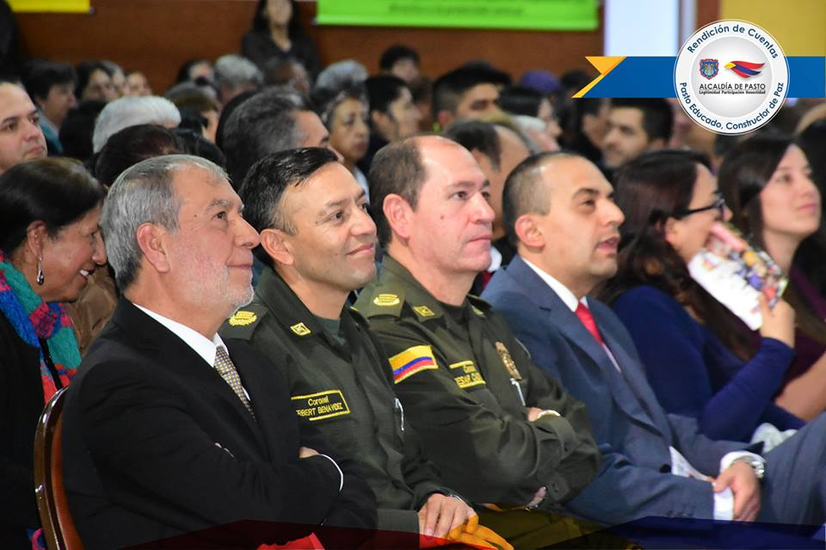
Un análisis positivo hicieron las diversas entidades de control, dirigentes y concejales de Pasto frente a la gestión, programas, obras y avances que presentó el alcalde Pedro Vicente Obando Ordóñez durante la audiencia de rendición pública de cuentas de sus tres años de gobierno que se cumplió este jueves en el hotel Cuellar’s.
Aspectos como la transparencia en el manejo de los recursos, participación ciudadana, educación, salud, programas para la niñez, juventud y el adulto mayor; infraestructura y atención social, entre otros, fueron destacados por los organismos de control y concejales.
La personera del municipio Anjhydalid Viviana Rúales indicó que esta entidad ha hecho un seguimiento de las metas del Plan de Desarrollo Municipal Pasto Educado Constructor de Paz, y agregó que en la mayoría de ellas hay un cumplimiento positivo. “Reconocemos que la Alcaldía tiene buenos programas sociales y que estos se vienen cumpliendo, pues así se evidencia en el trabajo que venimos adelantando en favor de las poblaciones más vulnerables. Sin embargo hay que decir que tanto autoridades como ciudadanos debemos trabajar mucho más en espacio público y cultura ciudadana”, expresó.
Por su parte el contralor municipal, Juan Guillermo Ortiz, dijo que existe un balance “interesante y positivo” en el desempeño de la Administración local en materia social, especialmente para favorecer a personas de la tercera edad y en la ejecución de obras de infraestructura educativa. “Ya la Contralaría como órgano de control tendrá que verificar fiscal y técnicamente si esta rendición de cuentas corresponde a la realidad del municipio”, precisó el funcionario.
La concejala Lucía del Socorro Basante ponderó el trabajo adelantando por la Administración municipal en el componente social, y aseguró “que este es el Gobierno que más ha avanzado en este tema”. “Por ejemplo en la parte de salud y social hay unos logros evidentes, porque así lo demuestran las cifras y las obra”, añadió. La cabildante dijo además que se deben redoblar los esfuerzos para tender temas como seguridad, movilidad y espacio público, y subrayó que el actuar de esta Alcaldía es el reflejo de un hombre comprometido con el respeto de lo público.
A su turno el concejal Ramiro Valdemar Villota se mostró satisfecho por el trabajo adelantado en cabeza del mandatario local, y dijo que el 81% en el cumplimiento de las metas del Plan de Desarrollo dan cuenta de que el municipio ha dado avances importantes en muchos aspectos. “Quiero resaltar además lo que se ha hecho en favor de Empopasto, que hoy es más pública que nunca y que ha logrado más de $11 mil millones en utilidades y una vinculación laboral de forma digna de 280 trabajadores. También hay que resaltar lo que se ha realizado por parte de la ESE Pasto Salud, para garantizar un servicio digno y de calidad”, añadió.
Somos constructores de paz

COMUNIDAD DE PASTO RESALTÓ GESTIÓN Y TRABAJO DESARROLLADO POR EL ALCALDE DE PASTO PEDRO VICENTE OBANDO ORDÓÑEZ
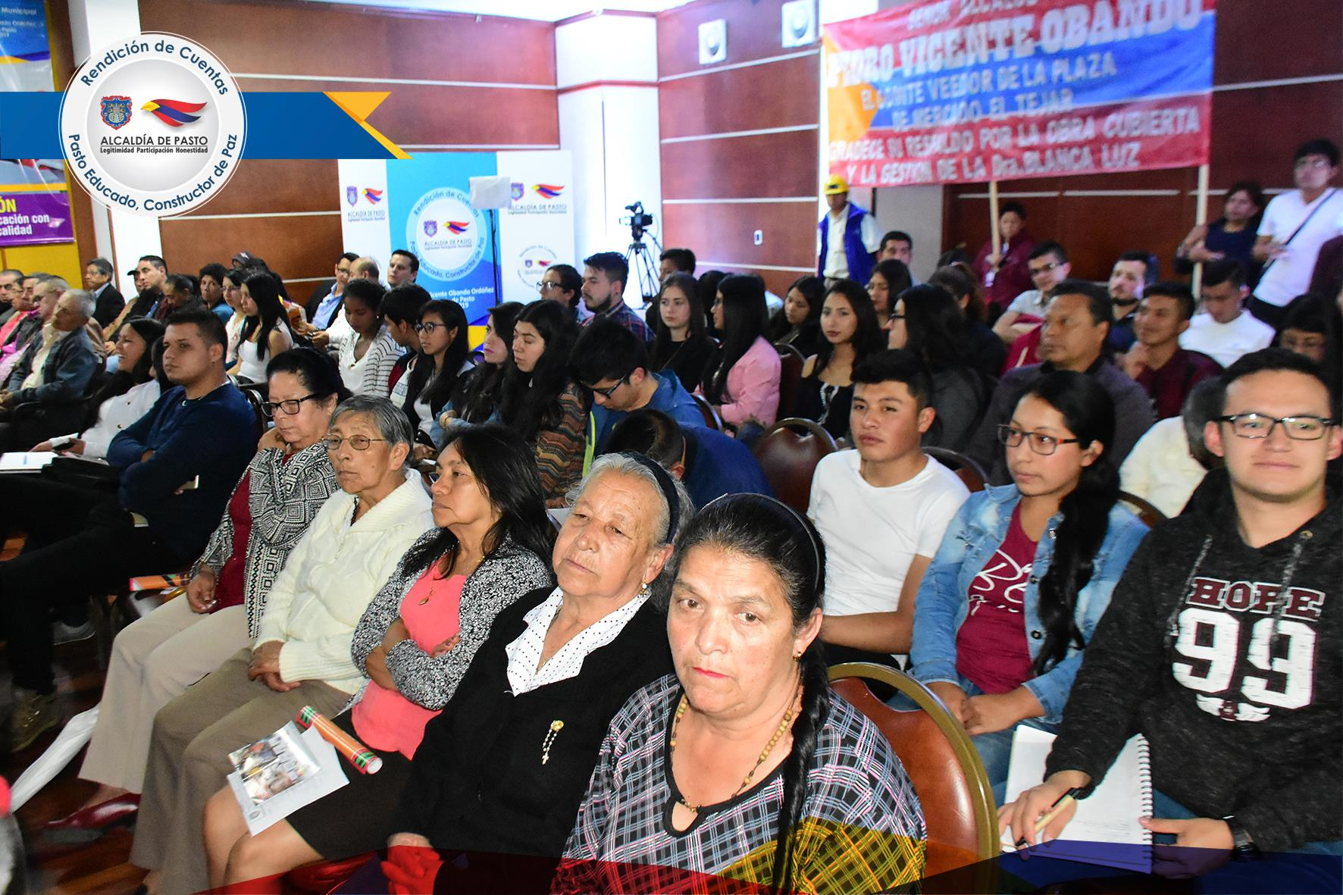
Líderes, lideresas, representantes de juntas de acción comunal del sector rural y urbano de la capital de Nariño y comunidad en general que asistieron a la Rendición pública de cuentas del Alcalde de Pasto Pedro Vicente Obando Ordóñez, destacaron el trabajo y metas logradas por el actual gobierno en aras de cumplir con los compromisos asumidos en el Plan de Desarrollo Pasto Educada do Constructor de Paz.
Melania Pantoja, líder del barrio Chambú y de la comuna 5, resaltó las obras y acciones que la Administración Municipal ejecuta para mejorar la calidad de vida de los ciudadanos. “El Alcalde Pedro Vicente Obando Ordoñez, ha venido cumpliendo con lo pactado en el Plan de Desarrollo Municipal con un 80% de logros, esto es excelente porque por primera vez un alcalde hace rendición de cuentas con hechos reales y esperamos que la próxima administración sea tan honesta como lo ha sido ésta” enfatizó la líder comunal.
Durante este ejercicio de control, la comunidad también estuvo acompañada por los distintos corregidores del municipio quienes también destacaron las obras y los proyectos de tipo social que han merecido especial atención por parte de la presente Administración, así lo explicó Juan Francisco Calpa, corregidor de Catambuco. “Es muy importante que se fortalezcan este tipo de espacios donde se rinde cuentas la comunidad de lo que ha gestionado y construido este gobierno, lo que evidencia la transparencia”, puntualizó el líder.
Al final de la presentación de Rendición de cuentas, el Alcalde de Pasto, Pedro Vicente Obando Ordoñez, resolvió las preguntas dudas e inquietudes que las personas hicieron llegar a través de la página web institucional, así como también las que formuló el público que llegó de manera concurrida hasta el auditorio del Hotel Cuellar´s lugar en donde se llevó a cabo este importante evento.
Somos constructores de paz

8 MIL HABITANTES DEL SECTOR RURAL DE PASTO CONTARÁN CON 3 PLANTAS POTABILIZADORAS DE AGUA CON SISTEMA DE DESINFECCIÓN
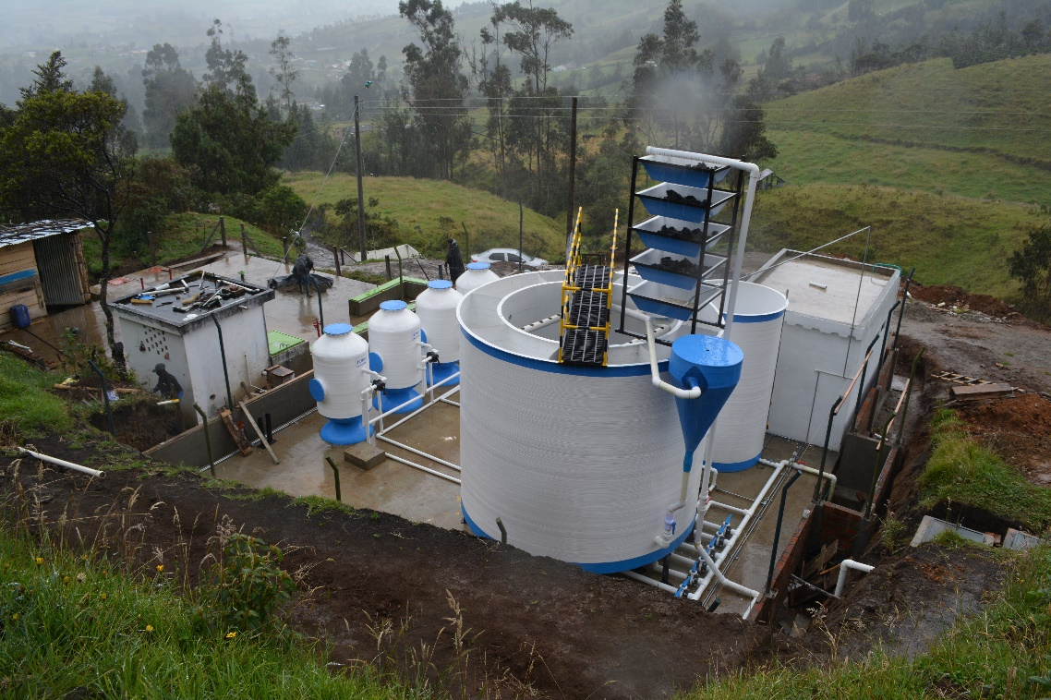
Próximamente cerca de 8 mil habitantes del sector rural del municipio de Pasto, podrán contar con agua potable de la mejor calidad, una iniciativa que actualmente ejecuta la Alcaldía de Pasto, en cabeza del alcalde Pedro Vicente Obando Ordóñez, dentro del proyecto Construcción suministro instalación y puesta en marcha de plantas de tratamiento de agua potable e implementación de sistemas de desinfección en acueductos rurales y suburbanos del municipio de Pasto- primera etapa.
El secretario de Gestión Ambiental Jairo Burbano indicó que la construcción permitirá a la capital de Nariño incrementar el porcentaje de acueductos rurales que cumplen con parámetros de agua apta para consumo humano,
Actualmente el municipio de Pasto ejecuta la construcción de 3 plantas potabilizadoras con su respectivo sistema de desinfección, una obra financiada con recursos SGP - APSB por valor de $934.565.244 en obra, $ 94. 959.108.00 de la interventoría y un suministro de equipos de laboratorio por valor de $ 52.884.552, para un total de $ 1,082,408,904.18, alcanzado un impacto de 8 mil beneficiarios de El Encano Centro, San Fernando y el sector suburbano Rosal de Oriente, así lo precisó el interventor Jhon Freddy Hernández.
Cada planta obedece a un diseño particular de las características del agua, implementando una tecnología mixta y de funcionamiento automatizado con tecnologías acordes a la norma vigente resolución 0330 de 2017, entregando herramientas de fácil y bajo costo de operación para garantizar a las comunidades agua apta para el consumo humano.
De igual manera la sostenibilidad de las plantas está garantizada con el fortalecimiento institucional fomentado por el equipo de Juntas y agua potable de la Subsecretaría de Gestión Ambiental Rural, quienes se encargan de guiar a cada uno de los prestadores en los temas administrativos y en el diseño de la estructura tarifaria para garantizar el suministro de insumos y recursos que permitirán operar la planta continuamente y demostrando así que los Acueductos rurales son administrados y operados con criterios de racionalidad y sostenibilidad por sus propias comunidades.
Claudia Milena Botina, representante legal de la Junta de Acueducto del corregimiento de San Fernando, manifestó su satisfacción por la culminación de la obra que mejorará la calidad de vida de los habitantes, “Esta planta beneficiará a muchas familias de nuestro corregimiento, así mismos centros educativos, hogares infantiles entre otros. Este fue un proceso complejo donde poco a poco se fue sensibilizando a las personas sobre los grandes beneficios de tener esta obra, como la prevención de enfermedades para nuestros niños y adultos mayores”, sostuvo.
Información: Secretario Gestión Ambiental Jairo Burbano Narváez. Celular: 3016250635
Somos constructores de paz

DEL VIERNES 15 AL LUNES 18 DE FEBRERO SE FESTEJARÁ CENTENARIO DE LAS FIESTAS EN HONOR A NUESTRA SEÑORA DE LOURDES EN EL ENCANO
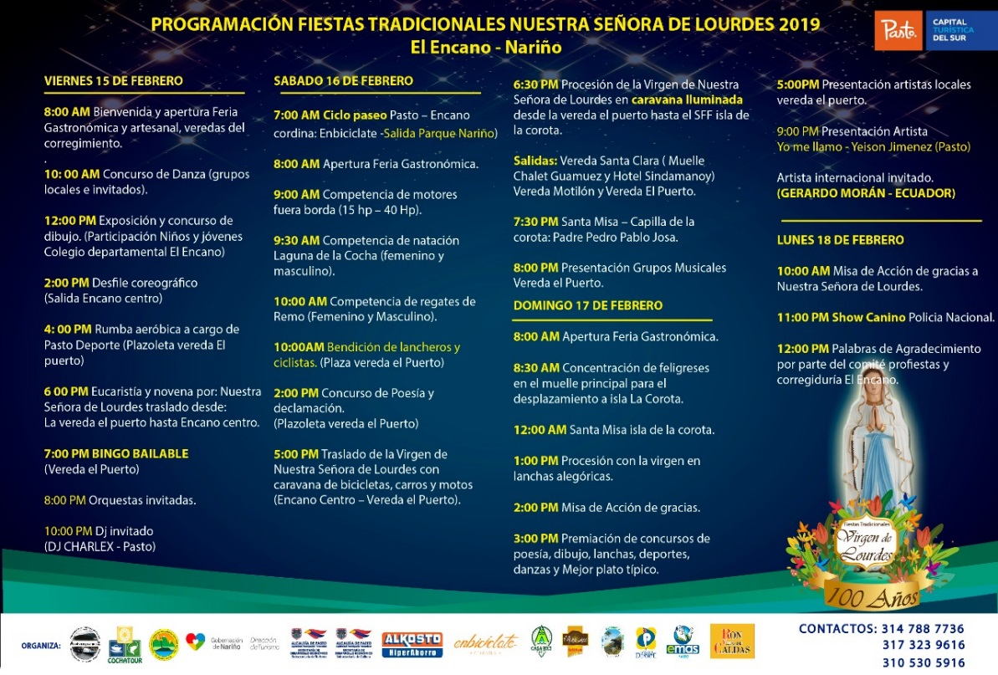
Los habitantes del corregimiento de El Encano, ultiman los detalles para las fiestas tradicionales en honor a Nuestra Señora de Lourdes en el corregimiento de El Encano, que se llevarán a cabo del viernes 15 al lunes 18 de febrero de 2019, evento apoyado por la Alcaldía de Pasto.
Para la celebración de las festividades patronales que cumplen 100 años, se tienen previstos actos litúrgicos, procesión, bendición de lanchas y bicicletas, ciclopaseo, show canino, feria gastronómica, caravana iluminada, competencias deportivas, danzas, desfile coreográfico, orquestas, entre otras actividades, así lo dio a conocer Arturo Jossa, presidente de las Fiestas Patronales del 2019.
“Extendemos la invitación para que la ciudadanía asista, se vincule a la programación, se hospeden y conozcan las veredas del corregimiento. Pueden recorrer lugares como la Reserva Andina, Motilón, donde encontrarán el tradicional vino, Las Torres de Santa Lucía, entre otros sitios de interés”, señaló el líder.
El evento cuenta con el apoyo de la Administración Municipal y es liderado por la
asociación de lancheros Asotransguamuez, COCHATOUR, los comités de fiesteros, de turismo, de arte, cultura y tradiciones y las Juntas de Acción Comunal.
Información: presidente de las fiestas patronales de Nuestra Señora de Lourdes, Arturo Jossa. Celular: 314 788 77 36
Somos constructores de paz

INVITAN A PADRES DE FAMILIA PARA QUE SE PONGAN AL DÍA CON ESQUEMA DE VACUNACIÓN DE NIÑOS Y NIÑAS EN PASTO
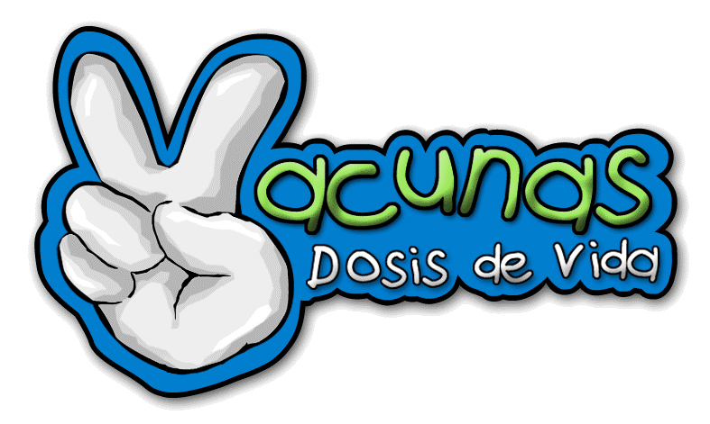
Con el fin de disminuir el riesgo de enfermedades prevenibles en población infantil, la Alcaldía de Pasto, a través de la Secretaría de Salud, invita a la comunidad a ponerse al día con el esquema de vacunación de niños y niñas.
Este año a través de la intensificación de estrategias, se busca que la población inicie, complete o termine los esquemas de vacunación de manera oportuna, de tal forma que se ponga al día a los niños y niñas que se encuentren atrasados en el esquema.
Las Instituciones Prestadoras de Servicios de Salud, IPS, de los regímenes contributivo y subsidiado en Pasto, se encuentran permanentemente prestando el servicio de vacunación gratuita y sin barreras, de lunes a sábado.
Desde la Secretaría de Salud se precisó que dentro de la población objeto a vacunar se encuentran niños y niñas menores de seis años con dosis de esquema de acuerdo con la edad, población susceptible que aún no tienen sus vacunas correspondientes; niñas de 9 a 18 años de edad para la aplicación de la vacuna de VPH, importante para la prevención del Cáncer de cuello uterino.
Además se pretende atender a mujeres gestantes para la aplicación de la vacuna de TdaP gestante a partir de la semana 26 de su embarazo; población en edad fértil de 10 a 49 años de edad para la aplicación de la vacuna de Toxoide Tetánico; población de 1 a 59 años de edad, residente en municipios de riesgo para fiebre amarilla y viajeros a zonas de riesgo nacional e internacional; niños y niñas de 2 a 10 años de edad que no tengan esquema de vacunación con Triple Viral - SRP de acuerdo a su edad para prevenir Sarampión, Rubeola y Parotiditis.
Información: Secretaria de Salud, Diana Paola Rosero Zambrano, 3116145813

Somos constructores de paz

HOY ‘ARTE PASTO’ EXPONDRÁ ARTESANÍAS EN PUNTO DE INFORMACIÓN TURÍSTICA

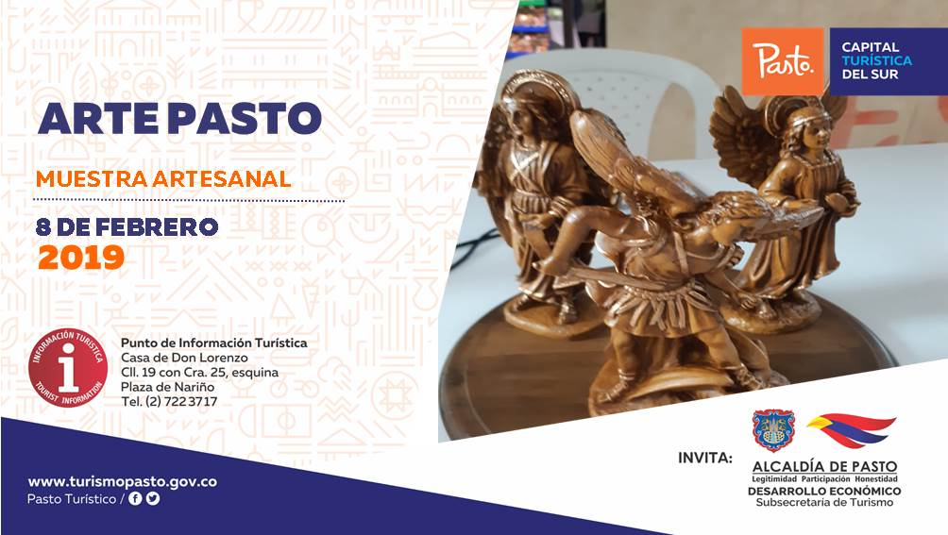
Con el fin de continuar impulsando y fortaleciendo el sector del turismo en el municipio de Pasto, este viernes cumplirá una jornada más de las exposiciones artesanales que cada semana se realizan en el Punto de Información Turística PIT, ubicado en calle 19, con carrera 25, Casa de Don Lorenzo.
Para este próximo 8 de febrero se contará con la presentación de Arte Pasto, marca que tuvo una importante participación en el pasado Carnaval Artesano 2019.
Durante la jornada se mostrará una técnica de vaciado en marmolina y resina, donde sobresalen las artesanías religiosas como cristos, ángeles y otros artículos de diseños originales con delicados acabados en cada pieza de arte.
La Subsecretaria de Turismo Elsa María Portilla Arias, invitó a la comunidad de Pasto y a los turistas a que asistan a esta muestra artesanal y conozcan el Punto de Información Turística, PIT, donde se garantiza el acceso gratuito a la información sobre eventos, destinos, transporte, restaurantes y rutas que hacen parte de la cadena de turismo.

Información: Subsecretaria Turismo, Elsa María Portilla Arias. Celular: 3014005333

Somos constructores de paz

HASTA HOY ESTARÁN ABIERTAS LAS INSCRIPCIONES PARA NUEVOS ESTUDIANTES EN LA RED DE ESCUELAS DE FORMACIÓN MUSICAL
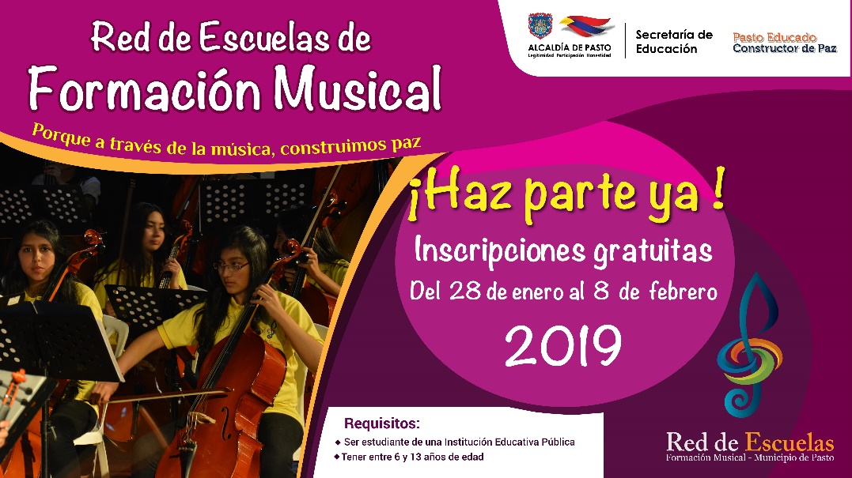
Hasta el viernes 8 de febrero, estarán abiertas las inscripciones para los niños entre los 6 y 13 años, que deseen inscribirse en la Red de Escuelas de Formación Musical, una iniciativa que actualmente beneficia a más de 1.400 estudiantes de establecimientos públicos del municipio. El proyecto social y cultural es liderado por la Alcaldía de Pasto a través de la Secretaría de Educación.
Los interesados pueden realizar su inscripción en las sedes de la Red de Escuelas de Formación Musical, donde deben presentar el certificado del Sistema de Matrículas Estudiantil-SIMAT y fotocopia del registro civil. Oscar Armando Benavides, coordinador académico del proyecto, indicó que las clases para los estudiantes nuevos iniciarán el próximo lunes 11 de febrero.
La Red de Escuelas de Formación Musical en sus 17 sedes, acoge a niños y jóvenes, quienes han visto en el proyecto, la oportunidad de crecer personal y profesionalmente, fortaleciendo sus conocimientos en la interpretación de instrumentos de cuerdas, vientos, andinos y canto. Varios de los estudiantes que han egresado, se encuentran estudiando música como carrera profesional e integran agrupaciones musicales de Universidades como la de Nariño, Nacional en Bogotá, del Cauca, del Valle y EAFIT de Medellín.
Información: Director Musical Red de Escuelas de Formación Musical, Albeiro Ortiz. Celular: 3168282408
Somos constructores de paz

PAGO DEL SUBSIDIO ECONÓMICO A BENEFICIARIOS DEL PROGRAMA COLOMBIA MAYOR SERÁ MENSUAL
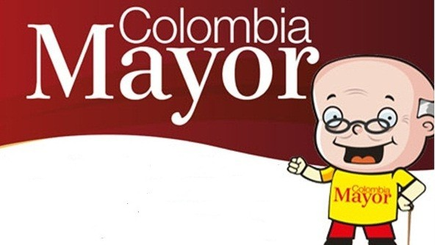
De acuerdo con las directrices emitidas por el operador del programa Colombia Mayor, FIDUAGRARIA S.A. – EQUIEDAD, la secretaria de Bienestar Social de la Alcaldía de Pasto informa a los adultos mayores beneficiarios de este programa que a partir del presente año el pago del subsidio económico se efectuará en forma mensual, de tal manera que es del mes vencido y no bimestral como se venía realizando.
Conforme con lo anterior, es necesario que los beneficiarios del subsidio económico tengan en cuenta los siguientes aspectos:
El monto que se recibirá a partir del mes de enero de 2019 corresponde a un solo mes y no dos.
El periodo del pago corresponde al mes inmediatamente anterior, es decir el mes vencido.
Es importante cobrar cada nómina programada pues de no hacerlo se podría perder el derecho al subsidio del programa Colombia Mayor.
Cabe resaltar que la primera nómina del año 2019 será cancelada después del 14 de febrero. Las personas interesadas en recibir más información podrán comunicarse a la línea de atención 7244326 ext. (1802) o en la página de internet www.pasto.gov.co.
Información: Secretario de Bienestar Social Arley Darío Bastidas Bilbao. Celular 3188342107.
Somos constructores de paz

Oficina de Comunicación Social
Alcaldía de Pasto

